JUDUL PROPOSAL SKRIPSI

PROPOSAL SKRIPSI


Oleh:
NAMA MAHASISWA
NPM MAHASISWA

PROGRAM STRATA-1
PROGRAM STUDI SISTEM INFORMASI
FAKULTAS TEKNIK ELEKTRO DAN TEKNOLOGI INFORMASI
INSTITUT TEKNOLOGI ADHI TAMA SURABAYA
2026

JUDUL PROPOSAL SKRIPSI

PROPOSAL SKRIPSI

Oleh:
NAMA MAHASISWA
NPM MAHASISWA

PROGRAM STRATA-1
PROGRAM STUDI SISTEM INFORMASI
FAKULTAS TEKNIK ELEKTRO DAN TEKNOLOGI INFORMASI
INSTITUT TEKNOLOGI ADHI TAMA SURABAYA
2026

LEMBAR PENGESAHAN SIDANG

PROPOSAL SKRIPSI

JUDUL PROPOSAL SKRIPSI

Yang dipersiapkan dan disusun oleh:
NAMA MAHASISWA
13.2021.1.01000

Dipertahankan di depan Penguji Skripsi
Program Studi Sistem Informasi
Institut Teknologi Adhi Tama Surabaya
Surabaya, [tanggal sidang]
Dinyatakan telah memenuhi syarat untuk diterima

PENGUJI
Nama :
NIP :
Penguji I/Ketua Sidang …………………………………….

Nama :
NIP :
Penguji II/Pembimbing Utama …………………………………….

Nama :
NIP :
Penguji III …………………………………….

DAFTAR ISI
Halaman
HALAMAN JUDUL i
LEMBAR PENGESAHAN SIDANG ii
DAFTAR ISI iii
DAFTAR GAMBAR iv
DAFTAR TABEL v
BAB I PENDAHULUAN 1
1.1 Latar Belakang 1
1.2 Rumusan Masalah 1
1.3 Tujuan Penelitian 1
1.4 Manfaat Penelitian 1
1.5 Batasan Masalah 1
1.6 Sistematika Penulisan 2
BAB II LANDASAN TEORI 3
2.1 Judul sub bab 3
2.2 Judul sub bab 3
2.2.1 Judul anak sub bab 3
2.2.2 Judul anak sub bab 4
2.3 Judul sub bab 4
2.4 Judul sub bab 4
BAB III ANALISA DAN PERANCANGAN SISTEM/METODOLOGI PENELITIAN 5
3.1 Analisa Sistem 5
3.2 Pengumpulan Data 5
3.3 Flowchart Sistem 6
3.4 Flowchart Metode ABC 6
3.5 Kriteria Penilaian 7
DAFTAR PUSTAKA 8

DAFTAR GAMBAR

Halaman
Gambar 3.1 Diagram Konteks 4
Gambar 3.2 Flowchart Sistem 5
Gambar 3.3 Flowchart Metode ABC 5

DAFTAR TABEL

Halaman
Tabel 3.1 Nama Tabel 4
Tabel 3.2 Kriteria Gaji Orang 6
Tabel 3.3 Kriteria IPK 6

BAB I

PENDAHULUAN

1.1 Latar Belakang
Latar belakang berisi penjelasan mengenai topik penelitian yang diangkat. Menjelaskan rasional atau justifikasi penelitian dari latar belakang pemilihan permasalahan yang diteliti.
Penulisan nomor subbab dimulai dari tepi kiri dan jarak dua spasi dari nama bab. Kemudian penulisan nama subbab dimulai pada huruf keenam dari tepi kiri (tab). Nama bab diketik dengan format huruf Times New Roman 12 cetak tebal dan spasi antara judul subbab dengan isi adalah dua line spacing.

Rumusan Masalah
Rumusan masalah yang dapat diambil berdasarkan uraian dari latar belakang diatas yaitu:
- Rumusan masalah pertama
- Rumusan masalah kedua

Tujuan Penelitian
Tujuan yang ingin dicapai dalam penelitian ini adalah sebagai berikut :
- Tujuan penelitian
- Tujuan penelitian

1.4 Manfaat Penelitian
Manfaat penelitian adalah jawaban atas tujuan penelitian. Berisi kontribusi penelitian terhadap bidang keilmuan, Masyarakat, atau kelompok tertentu, serta keuntungan yang bisa diperoleh pihak-pihak tertentu.

1.5 Batasan Masalah
Batasan masalah dibuat sesuai dengan ruang lingkup penelitian yang akan dilakukan dengan mempertimbangkan aspek-aspek metodologis., kelayakan di lapangan (dalam perancangan dan pembuatan program). Dan keterbatasan yang ada pada penulis tanpa mengorbankan kebermaknaan, konsep, atau judul yang diteliti.

1.6 Sistematika Penulisan
Sub-bab ini berisi tentang sistematika penulisan laporan proposal skripsi, yaitu menjelaskan banyaknya bab yang dimuat pada laporan serta penjelasan singkat isi tiap bab.
BAB I PENDAHULUAN
Pada bab ini akan membahas mengenai latar belakang, permasalahan, tujuan, manfaat, dan batasan masalah penelitian.
BAB II LANDASAN TEORI
Pada bab ini membahas tentang dasar teori mengenai topik penelitian yang diangkat untuk topik skripsi.
BAB III ANALISA DAN PERANCANGAN SISTEM / METODOLOGI PENELITIAN (pilih salah satu sesuai topik skripsi)
Bab ini membahas tentang perancangan sistem dan analisa dari sistem yang akan dibuat.
.

BAB II

LANDASAN TEORI
Nama bab diketik dengan huruf kapital dengan jarak 4 cm dari tepi atas. Nomor urut bab ditulis dengan huruf Romawi dan ditulis ditengah-tengah kertas diatas nama bab, dengan menggunakan pilihan huruf Time New Roman 14 dicetak tebal.

Judul sub bab
Bagian ini berisi analisis berbagai teori dan hasil penelitian yang relevan dengan masalah yang akan diteliti. Unsur-unsur suatu teori hendaknya nampak secara jelas seperti defenisi, asumsi, hubungan antar variabel, dan daya penjelasannya terhadap masalah yang diteliti. Seperti: Penjabaran sistem informasi, Database, Jaringan web, Program-program yang digunakan dan lain sebagainya. Contoh dari sitasi menggunakan APA (Cohen, 1977).

Judul sub bab
Jarak antara penulisan Bab/Sub Bab dan nama Bab/Sub Bab adalah satu setengah spasi. Pengetikan subbab dan nomor subbab dimulai dari batas tepi kiri. Huruf awal subbab ditulis dengan huruf kapital, kecuali kata tugas, nomor subbab ditulis dengan menggunakan angka sesuai dengan babnya dan nomor urut penulisan tanpa menggunakan tanda titik dibelakangnya. Contoh: Bab I (1.1 dan seterusnya) dengan menggunakan pilihan huruf Time New Roman 12 dicetak tebal.
Contoh penulisan rumus :
$X*ij=\frac{Xij}{\sqrt{\sum_{j=1}^{m}{X^{2}ij}}}$ ...................................................................................(2.1)

Judul anak sub bab
Pengetikan anak subbab dimulai dari batas tepi kiri. Huruf awal suatu kata ditulis dengan huruf kapital kecuali huruf awal kata tugas seperti dalam, terhadap, pada, dan sebagainya. Nomor anak sub bab sama dengan sub bab,
contoh: 2.1.1 Database Sistem, dengan menggunakan pilihan huruf Time New Roman 12 dicetak tebal.

Judul anak sub bab
Isi dari anak sub bab…

Judul sub bab
Isi dari sub bab…

Judul sub bab
Isi dari sub bab…
[dan seterunya…]

BAB III

ANALISA DAN PERANCANGAN SISTEM/METODOLOGI PENELITIAN

3.1 Analisa Sistem
Judul pada bab 3 analisa dan perancangan sistem atau metodologi penelitian, menyesuaikan tema skripsi yang diangkat.
Judul gambar yang lebih dari satu baris diketik dengan jarak satu spasi. Tulisan gambar, nomor gambar, dan nama gambar diletakkan dibawah gambar, ditengah antara margin kiri dan kanan dengan mensitasi nomor gambar 3.1.
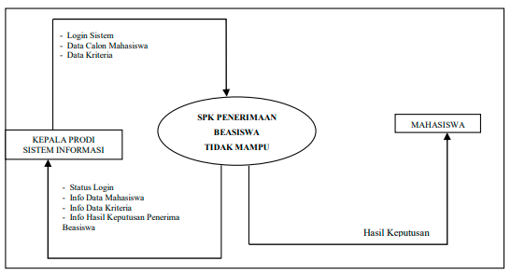
Gambar 3.1 Diagram Konteks

3.2 Pengumpulan Data
Tabel 3.1
Nama Tabel
No. | Keterangan
1. | Data 1
2. | Data 2
3. | Data 3
4. | Data 4
5. | Data 5
…

3.3 Flowchart Sistem
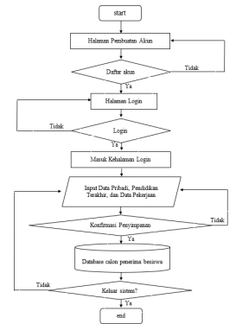
Gambar 3.2 Flowchart Sistem

3.4 Flowchart Metode ABC
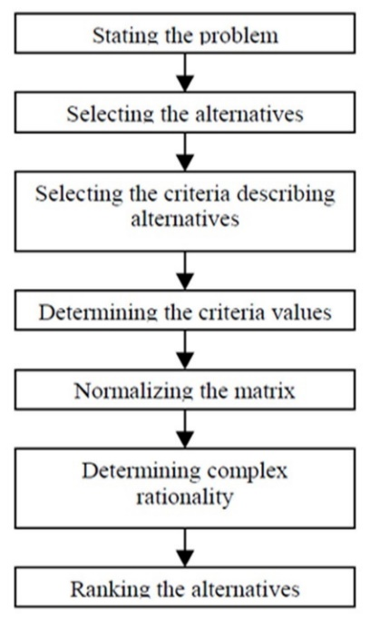
Gambar 3.3 Flowchart Metode ABC

3.5 Kriteria Penilaian
Tulisan Tabel, nomor tabel, dan nama tabel diletakkan diatas tabel. Judul tabel yang lebih dari satu baris diketik dengan jarak satu spasi.
Tabel 3.2
Kriteria Gaji Orang
Sangat Kecil | 0 – 500.000
Kecil | 500.000 – 1.000.000
Sedang | 1.000.000 – 1.500.000
Besar | 1.500.000 – 2.000.000
Sangat Besar | 2.000.000 – 2.500.000

Tabel 3.3
Kriteria IPK
Sangat Kurang | 0 – 2
Kurang | 2 – 2.50
Sedang | 2.50 – 3
Tinggi | 3 – 3.50
Sangat Tinggi | 3.50 – 4

DAFTAR PUSTAKA

Letheridge, S. dan Canon. C.R. (Eds). (1980). Bilingual education: Teaching English as a second language. New York: Praeger.
Cohen, J. (1977). Statical power analysis for the behavioral science (Rev.ed). new York: Academic Pre

